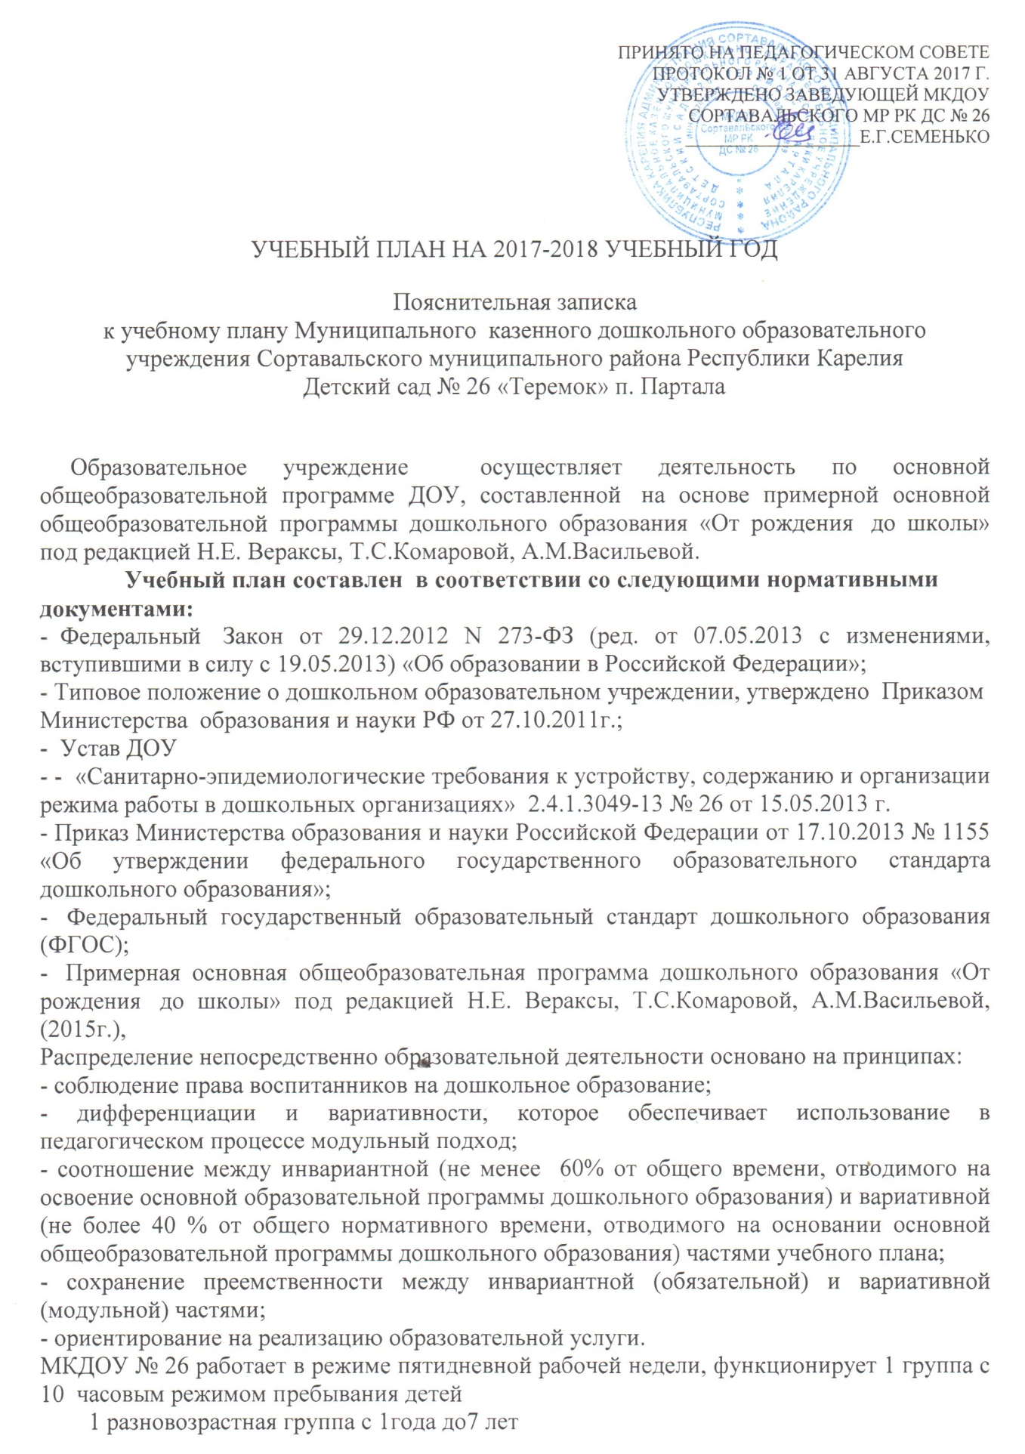

Объем учебной нагрузки в течение недели соответствует санитарно-эпидемиологическим требованиям к устройству, содержанию и организации режима работы в дошкольных образовательных учреждениях «Санитарно – эпидемиологические правила и нормативы СанПиН 2.4.1.3049-13.
Максимально допустимый объем недельной образовательной нагрузки, включая реализацию дополнительных образовательных программ, для детей дошкольного возраста составляет: в младшей группе (дети четвертого года жизни) – 2 часа 45 мин., в средней группе (дети пятого года жизни) – 4 часа, в старшей группе (дети шестого года жизни) – 6 часов 15 минут, в подготовительной (дети седьмого года жизни) – 8 часов 30 минут.
Продолжительность непрерывной непосредственно образовательной деятельности для детей 4-го года жизни – не более 15 минут, для детей 5-го года жизни – не более 20 минут, для детей 6-го года жизни – не более 25 минут, а для детей 7-го года жизни – не более 30 минут. Максимально допустимый объем образовательной нагрузки в первой половине дня в младшей и средней группах не превышает 30 и 40 минут соответственно, а в старшей и подготовительной 45 минут и 1,5 часа соответственно. В середине времени, отведенного на непрерывную образовательную деятельность, проводят физкультминутку. Перерывы между периодами непрерывной образовательной деятельности – не менее 10 минут.
Непосредственно образовательная деятельность с детьми старшего дошкольного возраста может осуществляться во второй половине дня после дневного сна, но не чаще 2 - 3 раз в неделю. Ее продолжительность должна составлять не более 25-30 минут в день. В середине непосредственно образовательной деятельности статического характера проводят физкультминутку.
Учебная нагрузка определена с учетом необходимого требования – соблюдение минимального количества занятий на изучение каждой образовательной деятельности, которое определено в инвариантной части учебного плана, и предельно допустимая нагрузка.
Психолого-педагогическая работа осуществляется по следующим направлениям: «Социально-коммуникативное развитие», «Познавательное развитие», «Речевое развитие», «Художественно-эстетическое развитие», «Физическое развитие». Вариативность использования учебного материала позволяет раскрыть потенциал ребенка в соответствии с его индивидуальными особенностями.
Во II группе раннего возраста 1 раз в неделю проводятся занятия по «Познавательному развитию», 2 раза в неделю – по «Речевому развитию», 3 занятия по «Физическому развитию», одно из них на прогулке, 2 занятия по музыке и 2 занятия в неделю по «Художественно-эстетическому развитию»: одно – по рисованию, одно – по лепке. Длительность непосредственно образовательной организованной деятельности – 9 минут. Занятия проводятся по подгруппам. Одно занятие – в первой половине дня, второе – во второй половине дня.
В младшей группе по разделу «Познавательное развитие» проводятся 4 вида непосредственно образовательной деятельности (занятия) в месяц; занятия по ознакомлению с предметным окружением чередуется с занятиями по ознакомлению с миром природы, с занятиями по ознакомлению с социальным миром и с занятиями по формированию элементарных математических представлений. Занятия по физической культуре проводятся 3 раза в неделю, одно из них на прогулке. Рисование – 1 раз в неделю, лепка и аппликация – 1 раз в две недели, чередуясь, либо как часть комплексного занятия. Длительность непосредственно образовательной деятельности (длительность занятия) составляет в данной возрастной группе не более 15 минут. В средней группе по разделу «Познавательное развитие» проводятся 2 вида занятий в неделю: занятие по развитие познавательно-исследовательской деятельности, ознакомление с миром природы, ознакомление с предметным окружением чередуется с занятием по ознакомлению с социальным миром; еженедельно проводится занятие по формированию элементарных математических представлений. Рисование – 1 раз в неделю, лепка и аппликация – 1 раз в две недели, чередуясь. Длительность проведения непосредственно образовательной деятельности 20 минут.
В старшей группе по разделу «Познавательное развитие» проводятся 3 вида занятий в неделю: одно занятие занятия по развитию познавательно-исследовательской деятельности, ознакомлению с миром природы и ознакомление с предметным окружением; одно занятие по ознакомлению с социальным миром; одно занятие по формированию элементарных математических представлений. Рисование – 2 раза в неделю, чередуются занятия по предметному рисованию, сюжетному и декоративному. Лепка и аппликация проводятся по 2 раза в месяц, чередуясь. Длительность проведения непосредственно образовательной деятельности 20-25 минут. Два занятия в старшей группе проводятся в первой половине дня, третье занятие – во второй половине дня.
В подготовительной к школе группе по разделу «Познавательное развитие» проводится 4 вида занятий в неделю: два занятия по формированию элементарных математических представлений; одно занятие по развитию познавательно-исследовательской деятельности, ознакомлению с предметным окружением и ознакомлению с миром природы; одно занятие по ознакомлению с социальным миром. Рисование – 2 раза в неделю, чередуются занятия по предметному рисованию, сюжетному и декоративному. Аппликация чередуется с лепкой через неделю. По разделу «Физическое развитие» проводится занятия физической культурой 3 раза в неделю, одно занятие круглогодично на участке.
Формирование основ безопасности, трудовое, нравственное воспитание, социализация, формирование начальных представлений о здоровом образе жизни, конструктивно-модельная деятельность планируются в режимных моментах, совместной деятельности педагога с детьми (проектной деятельности), самостоятельной деятельности детей, в совместной деятельности педагога, ребенка и родителей.
Приобщение детей к художественной литературе осуществляется на занятиях по «Речевому развитию» и в режимных моментах, в совместной деятельности педагога с детьми.
Вариативная часть в учебном плане расширяет область образовательных услуг для воспитанников.
Общая учебная нагрузка (непосредственно образовательная деятельность) инвариантной и вариативной частей плана по всем направлениям развития составляет:
- в младшей группе – 10 (СанПиН – 10)
- в средней группе – 10 +2 (СанПиН – 12)
- в старшей группе – 13 + 2 (СанПиН – 15)
- в подготовительной группе – 14+ 3(СанПиН – 17)
Федеральный компонент сохранен полностью.

Формы работы с детьми, осуществляемые в ДОО:
- организованная образовательная деятельность;
- образовательная деятельность в ходе режимных моментов;
- самостоятельная деятельность детей;
- совместная деятельность;
- взаимодействие с семьями детей по реализации основной общеобразовательной программы дошкольного образования.

План распределения времени на реализацию ОП
в группах раннего развития и дошкольного возраста
муниципального казенного дошкольного образовательного учреждения Сортавальского муниципального района Республики Карелия детский сад № 26«Теремок» п. Партала
2017/2018 учебный год
Формы реализации программы | Образовательные области |  | 1группа группа ран.развития |  | 2 группа раннего развития
Обязательная часть
Непосредственно образовательная деятельность | Познавательное и речевое развитие
Непосредственно образовательная деятельность | Познание | Формирование целостной картины мира | До 20 мин |  | 5 мин
Непосредственно образовательная деятельность |  | Сенсорные игры | До 20 мин
Непосредственно образовательная деятельность | Коммуникация | Развитие речи | До 10 мин |  | 10 мин
Непосредственно образовательная деятельность | Чтение художественной литературы | Чтение художественной литературы | * |  | 10 мин
Непосредственно образовательная деятельность | Социально-коммуникативное развитие
Непосредственно образовательная деятельность | Социализация¹ | Формирование целостной картины мира | * |  | *
Непосредственно образовательная деятельность | Труд¹ | Ознакомление с трудом взрослых | * |  | *
Непосредственно образовательная деятельность | Безопасность¹ | ОБЖ | * | *
Непосредственно образовательная деятельность | Художественно-эстетическое развитие
Непосредственно образовательная деятельность | Музыка | Музыкальное | До 20 мин | 20 мин
Непосредственно образовательная деятельность | Художественное творчество | Лепка  Рисование  Конструирование | *  *  * | 10 мин  10 мин  8/10 мин.
Непосредственно образовательная деятельность | Физическое развитие
Непосредственно образовательная деятельность | Здоровье¹ |  | * | *
Непосредственно образовательная деятельность | Физическая культура | Физкультурное | До 20 мин | 20 мин
НОД обязательной части  (объём недельной образовательной нагрузки) | Количество часов |  | 1час 40 мин  (10 занятий) | 1 час 30 мин  (9 занятий)

Совместная организованная деятельность в ходе режимных моментов  День\неделя | - Физическая культура и здоровье  Социально-коммуникативное развитие  Познание  Развитие речи  Художественно-эстетическое развитие |  | 4ч 20 мин /  22 ч 40 мин | 4ч 20 мин /  22 ч 40 мин
Самостоятельная деятельность  (в неделю) | Познание  Развитие речи  Социализация  Художественное творчество  Физическая культура |  | 15 час | 15 час
Общее время реализации программы | Количество часов  День/неделя |  | 8ч 15 мин\  42 часа | 8 ч 15 мин/  42 часа
Максимальный допустимый объём недельной образовательной нагрузки по СанПиН | Количество часов/  занятий в неделю |  | 1ч 20 мин –  1ч 40 мин/  10 занятий | 1ч 40 мин/  10 занятий
Совместная организованная деятельность в ходе режимных моментов  День\неделя | Физическая культура |  | 4ч 20 мин /  22 ч 40 мин | 4ч 20 мин /  22 ч 40 мин
 | Здоровье |  | 4ч 20 мин /  22 ч 40 мин | 4ч 20 мин /  22 ч 40 мин
 | Безопасность |  | 4ч 20 мин /  22 ч 40 мин | 4ч 20 мин /  22 ч 40 мин
 | Социализация |  | 4ч 20 мин /  22 ч 40 мин | 4ч 20 мин /  22 ч 40 мин
 | Труд |  | 4ч 20 мин /  22 ч 40 мин | 4ч 20 мин /  22 ч 40 мин
 | Развитие речи |  | 4ч 20 мин /  22 ч 40 мин | 4ч 20 мин /  22 ч 40 мин
 | Социализация |  | 4ч 20 мин /  22 ч 40 мин | 4ч 20 мин /  22 ч 40 мин
 | Художественное творчество |  | 4ч 20 мин /  22 ч 40 мин | 4ч 20 мин /  22 ч 40 мин

2 группа раннего возраста
Примерная общеобразовательная программа: «От рождения до школы».
Виды ООД | Кол-во ООД в неделю | Кол-во ООД в году
Физическая развитие: развитие движений | 3 | 105
Познание | 1 | 35
Лепка/аппликация | 1 | 35
Рисование | 1 | 35
Музыка | 2 | 70
Речевое развитие | 2 | 70
Итого | 10

Младшая группа
Примерная общеобразовательная программа: «От рождения до школы».
Виды ООД | Кол-во ООД в неделю | Кол-во ООД  в году
Физическое развитие: | 3 занятия | 108
Познавательное развитие:  - ФЭМП;  - ознакомление с миром природы;  -познавательно-исследовательская деятельность | 1 ООД  1 ООД | 36  36
Социально-коммуникативное развитие:  - социализация, развитие общения, нравственное воспитание.  - ребёнок в семье и обществе.  - самообслуживание, самостоятельность, трудовое воспитание.  - формирование основ безопасности.  - приобщение к социокультурным ценностям | 1 ООД в 2 недели | 36
Художественно-эстетическое развитие и приобщение к музыкальному искусству | 1 ООД  2 музыкальных занятия | 36  72
Речевое развитие (развитие речи) | 1 ООД | 36
Итого | 10 | 360

Средняя группа
Примерная общеобразовательная программа: «От рождения до школы».
Виды ООД | Кол-во ООД в неделю | Кол-во ООД в году
Физическое развитие: | 3 занятия | 108
Познавательное развитие:  - ФЭМП;  - ознакомление с миром природы;  -познавательно-исследовательская деятельность; | 1 ООД  1 ООД в 2 недели | 72  36
Социально-коммуникативное развитие:  - социализация, развитие общения, нравственное воспитание.  - ребёнок в семье и обществе.  - самообслуживание, самостоятельность, трудовое воспитание.  - формирование основ безопасности.  - приобщение к социокультурным ценностям | 1 ООД в 2 недели | 36
Художественно-эстетическое развитие и приобщение к музыкальному искусству | 1 ООД  2 музыкальных занятия | 36  72
Речевое развитие (развитие речи) | 1 ООД | 36
Итого | 11 | 396

Старшая группа
Примерная общеобразовательная программа: «От рождения до школы»
Виды ООД | Кол-во ООД в неделю | Кол-во ООД вгоду
Физическое развитие: | 3 занятия, одно из которых проводится на открытом воздухе | 108
Познавательное развитие:  - ФЭМП;  - ознакомление с миром природы;  -познавательно-исследовательская деятельность;  - приобщение к социокультурным ценностям; | 1 ООД  1 ООД в 2 недели | 36  72
Социально-коммуникативное развитие:  - социализация, развитие общения, нравственное воспитание.  - ребёнок в семье и обществе.  - самообслуживание, самостоятельность, трудовое воспитание.  - формирование основ безопасности.  - приобщение к социокультурным ценностям | 2 ООД в неделю  1 ООД в 2 недели | 72
Художественно-эстетическое развитие и приобщение к музыкальному искусству | 2 музыкальных занятия | 72
Речевое развитие (развитие речи) | 2 ООД | 72
Итого | 14 | 504

Подготовительная группа
Виды ООД | Кол-во ООД в неделю | Кол-во ООД в году
Физическое развитие: | 3 занятия, одно из которых проводится на открытом воздухе | 108
Познавательное развитие:  - ФЭМП;  - ознакомление с миром природы;  -познавательно-исследовательская деятельность;  - приобщение к социокультурным ценностям; | 4 ООД  1 ООД в 2 недели | 144  36
Социально-коммуникативное развитие:  - социализация, развитие общения, нравственное воспитание.  - ребёнок в семье и обществе.  - самообслуживание, самостоятельность, трудовое воспитание.  - формирование основ безопасности.  - приобщение к социокультурным ценностям | 2 ООД в неделю  1 ООД в 2 недели | 72
Художественно-эстетическое развитие и приобщение к музыкальному искусству | 2 музыкальных занятия | 72
Речевое развитие:  - развитие речи  - подготовка к обучению грамоте | 2 ООД  1 ООД | 72  36
Итого | 15 | 540
Примерная общеобразовательная программа: «От рождения до школы»

